УТВЕРЖДАЮ
Начальник отдела
по молодежной политике
Администрации города Волгодонска
____________________ И.С. Воробьева
«____»__________ 2020 года

Положение
о проведении конкурса сценариев видеороликов
«По мотивам Победы»

1. Общие положения

  - Настоящее положение определяет порядок проведения городского конкурса сценариев видеороликов «По мотивам Победы» (далее Конкурс).
1.2. Конкурс проводится отделом по молодежной политике Администрации города Волгодонска (далее – Организатор) в рамках реализации муниципальной программы «Молодежь Волгодонска», утвержденной постановлением Администрации города Волгодонска от 24.09.2019 №2373 «Об утверждении муниципальной программы города Волгодонска «Молодежь Волгодонска»

- Цели и задачи Конкурса

2.1. Конкурс проводится в целях:
-выявления и информационно-методической поддержки талантливой молодежи;
-создания банка сценарных материалов патриотической тематики;
-осуществления практической помощи организаторам культурно-досуговых, информационно-коммуникационных мероприятий.
2.2. Задачи Конкурса:
-формирование гражданско-патриотических ценностей у молодежи города Волгодонска;
-воспитание у молодежи чувства гордости за свое Отечество и его защитников;
-пропаганда средствами сценарно-художественной выразительности героической и трудовой славы России, ее истории и достижений современности;
-содействие повышению интереса к отечественной культуре.

3. Участники Конкурса
3.1. Участниками Конкурса могут стать граждане Российской Федерации от 14 до 30 лет, проживающие на территории Ростовской области.

4. Требования и порядок оценки сценариев
  - К участию в Конкурсе принимаются сценарии, при написании которых использовались технические средства (компьютер, печатная машинка и т.д.). Сценарии, написанные от руки, к участию в конкурсе не принимаются.
4.2. Сценарий видеоролика должен быть оформлен в соответствии с техническими требованиями (Приложение 2).
4.3. На конкурс принимаются сценарии видеороликов о героических военных событиях на территории Ростовской области в годы Великой Отечественной войны.
4.4. Хронометраж видеоролика должен быть не более 3,5 минут.
4.5. Основные критерии оценки:
- историческое соответствие;
- простота и понятность в изложении сюжета;
- яркость названия;
- креативность подачи;
- соответствие сценария техническим параметрам.

5. Этапы проведения Конкурса
5.1. Этапы проведения конкурса:
- с 25.03.2020 по 25.04.2020 года – прием заявок;
- с 25.04.2020 по 29.04.2020 года – работа конкурсной комиссии, подведение итогов.
6. Порядок предоставления заявок Конкурса

6.1. Для участия в Конкурсе на электронный адрес Организатора (otdelmolpol@mail.ru) направляются:
- заявка (Приложение 1);
- согласие на обработку персональных данных (Приложение 3);
- сценарий социального видеоролика (формат *doc/*docx).
6.2. Материалы, направленные для участия в конкурсе, не возвращаются.
6.3.Организатор оставляет за собой право использования конкурсных материалов в методических целях.

7. Жюри Конкурса

7.1. Для проведения Конкурса создается Жюри Конкурса. Жюри формируется из специалистов отдела по молодежной политике Администрации города Волгодонска, специалистов ГАУ РО «АРМИ».
7.2. Жюри Конкурса:
- проводит экспертизу конкурсных материалов, представленных на Конкурс, в соответствии с критериями оценки;
- принимает решение о победителе Конкурса.
7.3. Решения жюри Конкурса оформляются протоколом.

8. Подведение итогов Конкурса

  - Организатор Конкурса объявит результаты Конкурса на официальной странице отдела по молодежной политике Администрации города Волгодонска в социальной сети «ВКонтакте» (https://vk.com/otdelmolpolvg) не позднее 01.05.2020 года.
  - Награждение участников и победителя Конкурса проходит в отделе по молодежной политике Администрации города Волгодонска (ул.Ленина, ½).
  - Всем участникам Конкурса вручаются сертификаты участников.
  - Победитель Конкурса награждается ценным призом.

9. Контактная информация

9.1. Организатором Конкурса является отдел по молодежной политике Администрации города Волгодонска. Адрес: г.Волгодонск, ул.Ленина,1/2. Телефон: 22 23 52. E-mail: otdelmolpol@mail.ru

Приложение 1

ЗАЯВКА
на участие в конкурсе сценариев видеороликов
«По мотивам Победы»

№  п/п | Наименование информации | Представляемые данные
1. | Фамилия, имя, отчество
2. | Дата рождения
4. | Место работы/учебы
5. | Контактный телефон, адрес электронной почты
6. | Название сценария
7. | Предполагаемый хронометраж видеоролика
8. | Необходимые условия для съемки видеоролика
9 | Паспортные данные

Участник конкурса

____________________ Ф.И.О.
(подпись)

___________________________
(дата)

Приложение 2

Технические параметры
оформления сценария видеоролика

- Формат файла – *doc/*docx.
- Для текста сценария используется следующее форматирование: шрифт: Courier New; размер шрифта: 12; выравнивание: по левому краю; поля страницы: верхнее – 2,5 см, нижнее – 1,25 см, левое – 3,75 см, правое – 2,5 см.
- Не допускается использование жирного шрифта, подчеркивания или курсива.
- Текст сценария идёт сразу же после титульной страницы.
- Титульная страница имеет поля общие с остальными страницами сценария.
- Титульная страница должна содержать: название Конкурса, название сценария видеоролика, ФИО и номер телефона автора сценария.
- Сценарий пишется только от третьего лица и только в настоящем времени.
- Каждый структурный элемент сценария должен иметь свой тип
оформления.
- Каждая сцена открывается под собственным порядковым номером.
- Для обозначения типа локации (интерьер/экстерьер и т.д.) и других деталей сценария используются следующие сокращения:
ИНТ- интерьер (сцена в помещении);
НАТ — натура (сцена под открытым небом);
КРП — крупный план;
ЗТМ — затемнение;
из ЗТМ — из затемнения;
ВПЗ — Вне Поля Зрения;
ТЗ – Точка Зрения (сцена глазами одного из персонажей);
ПАН — Панорама (Движение камеры на 180 градусов).
- Время суток обозначается словами: «утро», «день», «вечер», «ночь». Название локации пишется без сокращения (например, «комната», «сад» и т.д.).
- Под открытием сцены располагается короткое описание действия — того, что происходит в сцене. Без лишних прилагательных, сравнений, описаний. Имена персонажей выделяются заглавными буквами. Прямая речь персонажа располагается по центру под непосредственным действием. Примечания выделяются отдельной строкой заглавными буквами. Ремарки — под именами персонажей, в скобках.
- Общий объем текста сценария не должен превышать 15 000 символов.
- Руководство по написанию сценария видеоролика:

Как должен выглядеть сценарий видеоролика?
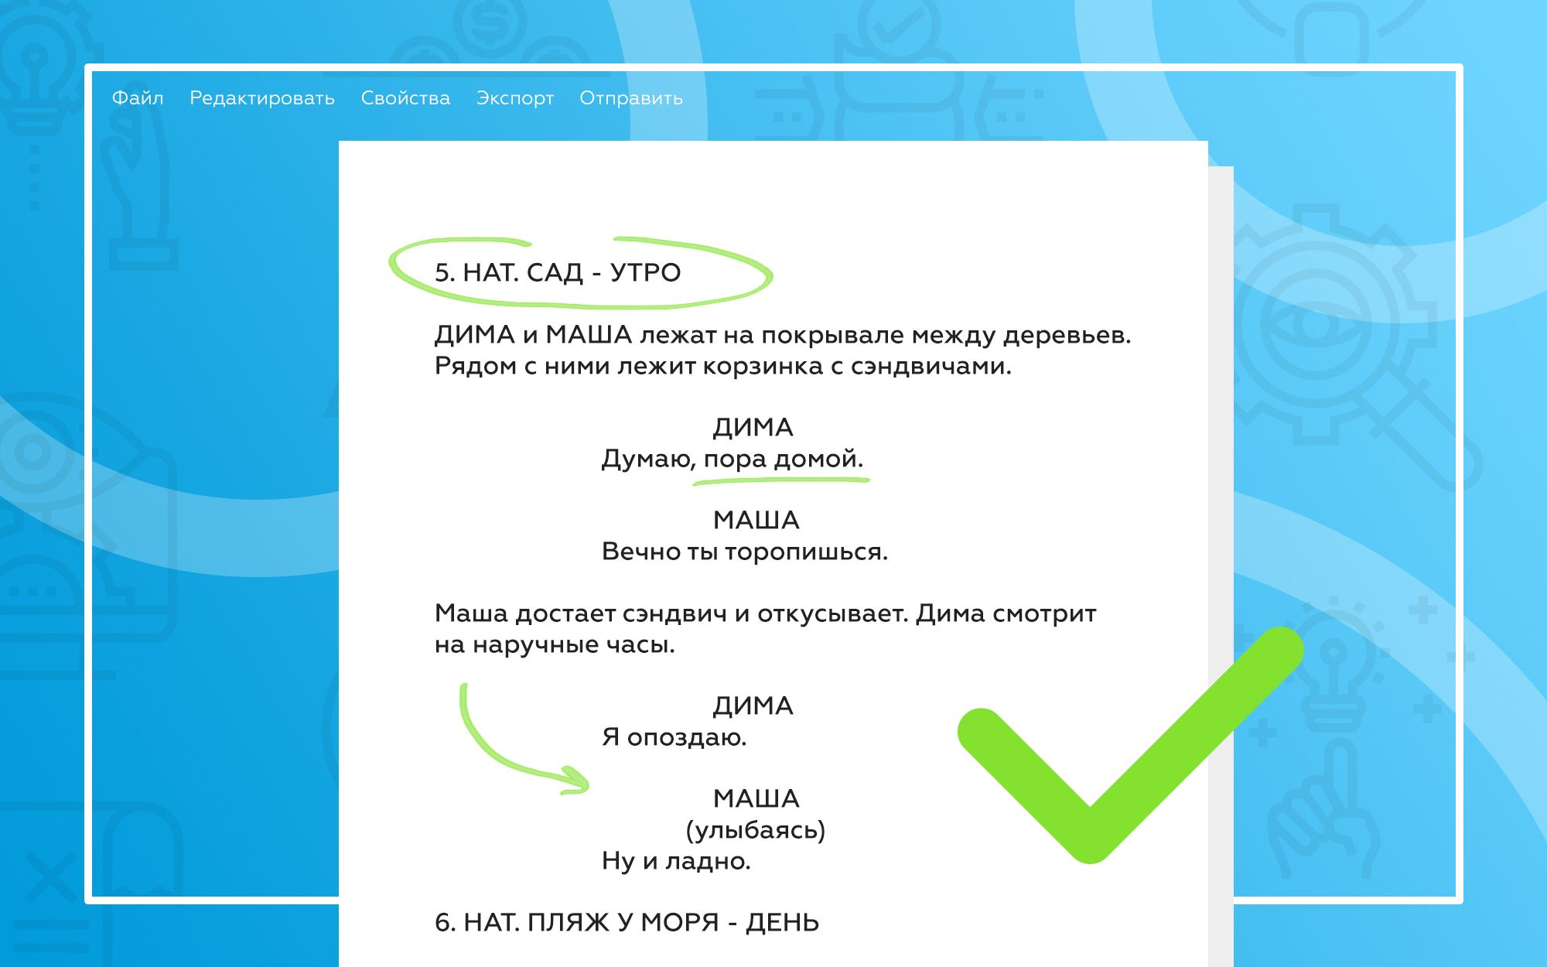

Неправильный сценарий

Самая частая ошибка — представление сценария в виде таблицы или, еще хуже, монолитного текста.
Такой сценарий очень сложно понять режиссёру и оператору-постановщику. На первый взгляд, всё кажется идеальным. «По полочкам» разложены кадры и их аудиосопровождение. Но на практике соответствовать такому раскладу не получается. Либо продолжительность кадров превышает продолжительность озвучки, либо наоборот. Возникает путаница. Кроме того, невозможно нормально определить хронометраж ролика.

Пример сценария, оформленного в таблице:
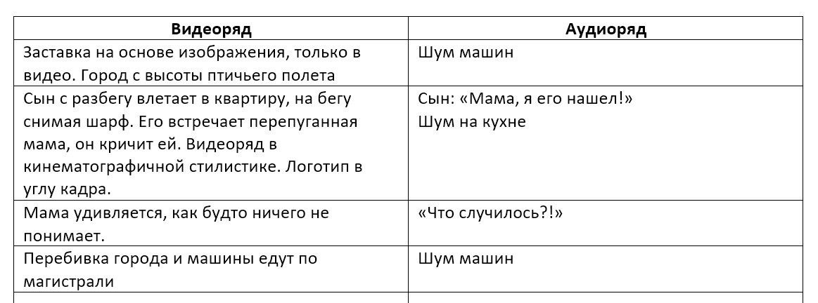


Вторая распространенная ошибка — «богатые», но бессмысленные описания.
Такие описания с прилагательными, сравнениями, причастными и деепричастными оборотами хороши в художественной литературе, но не в сценарии. Они не несут смысла, потому что их просто невозможно снять. Кроме того, характеристики того или иного явления, описанного в сценарии — это уже прерогатива режиссёра. Действия в сценарии должны быть преимущественно отображены связкой существительного с глаголом. Любые примечания должны быть отделены от блока с действием.

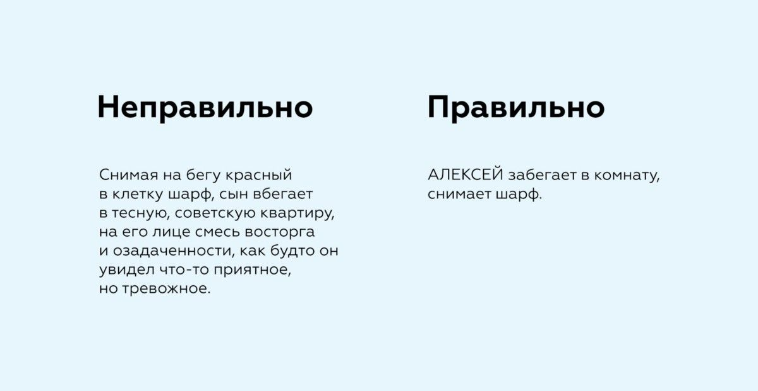


Правильный сценарий

В мире кинематографа уже очень давно существуют строгие правила касательно сценариев, по которым работают все профессионалы индустрии. И эти правила касаются не только кино. Грамотные сценаристы видеопродакшн-студий точно так же используют эти правила в своей работе.

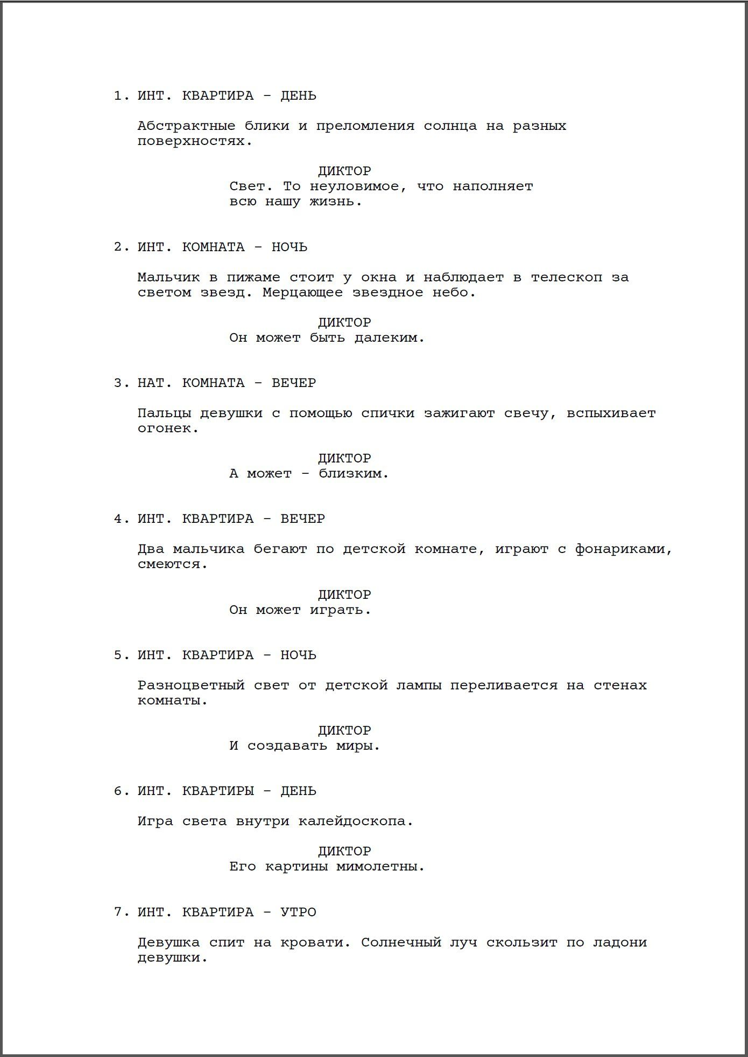
Приложение 3

Согласие
на обработку персональных данных и использование предоставляемой информации участника конкурса сценариев видеороликов
«По мотивам Победы»

Я,_____________________________________________________,
^{(ФИО)}
паспорт___________выдан__________________________________________,
(серия, номер) (когда и кем выдан)
Адрес регистрации:________________________________________________,
даю свое согласие на обработку моих персональных данных, относящихся исключительно к перечисленным ниже категориям персональных данных: фамилия, имя, отчество; дата рождения; контактный номер телефона, адрес электронной почты, паспортные данные.
Я даю согласие на использование персональных данных исключительно в целях участия в конкурсе сценариев видеороликов«По мотивам Победы»отделу по молодежной политике Администрации города Волгодонска, находящемуся по адресу: ул.Ленина 1/2, на обработку моих персональных данных, а также на хранение этих данных.
Настоящее согласие предоставляется мной на осуществление действий в отношении моих персональных данных, которые необходимы для достижения указанных выше целей, включая (без ограничения) сбор, систематизацию, накопление, хранение, уточнение (обновление, изменение), использование, передачу третьим лицам для осуществления действий по обмену информацией, обезличивание, блокирование персональных данных, а также осуществление любых иных действий, предусмотренных действующим законодательством Российской Федерации.
Данное согласие действует до достижения целей обработки персональных данных или в течение срока хранения информации.
Данное согласие может быть отозвано в любой момент по моему письменному заявлению.
Я подтверждаю, что, давая такое согласие, я действую по собственной воле и в своих интересах.

«____» ___________ 202__ г. _______________ /_______________/

